通榆一中2012—2013学年度下学期高二物理<<动量守恒定律>>选择题训练
命题:沈士学 2013年6月9日
1．在利用气垫导轨探究碰撞中的不变量实验中，哪些因素可导致实验误差( )
A．导轨安放不水平 B．小车上挡光板倾斜
C．两小车质量不相等 D．两小车碰后连在一起
2．若用打点计时器做探究碰撞中的不变量实验，下列操作中正确的是( )
A．相互作用的两车上，一个装撞针，一个装橡皮泥，是为了碰撞后黏在一起
B．相互作用的两车上，一个装撞针，一个装橡皮泥，是为了改变两车的质量
C．先接通打点计时器的电源，再释放拖动纸带的小车
D．先释放拖动纸带的小车，再接通打点计时器的电源
3．某同学利用如图所示的装置探究碰撞过程中的不变量，下列说法正确的是( )
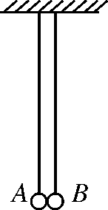
A．悬挂两球的细绳长度要适当，可以不等长
B．由静止释放小球以便较准确地计算小球碰前的速度
C．两小球必须都是钢性球，且质量相同
D．两小球碰后可以黏合在一起共同运动
4． 如图所示，A、B是两个小物块，C是轻弹簧，用一根细线连接A、B使弹簧C处于压缩状态，然后放置在光滑的水平桌面上．要探究A、B只在弹簧作用下的不变量，可以不需要测量的物理量是( )
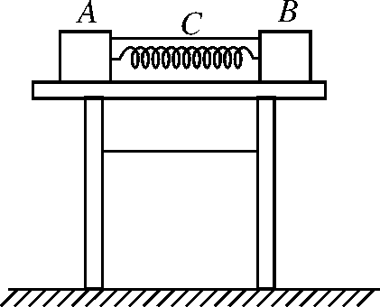
A．桌面的宽度 B．两物块的质量
C．两物块离开桌面后的水平距离 D．两物块飞行的时间
5．下列关于动量及其变化说法正确的是( )
A．两物体的动量相等，动能也一定相等
B．物体动能发生变化，动量也一定发生变化
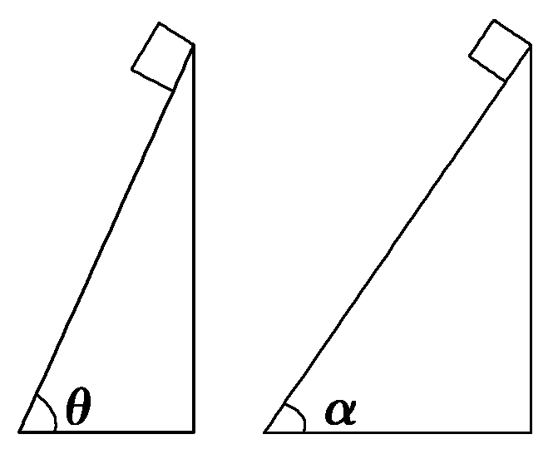
C．动量变化的方向一定与初末动量的方向都不同
D．动量变化的大小，不可能等于初末状态动量大小之和
6．如图所示，两个质量相等的物体在同一高度沿倾角不同的两个光滑斜面由静止自由滑下，在到达斜面底端的过程中( )
A．重力的冲量相同 B．弹力的冲量相同
C．合力的冲量相同 D．合力的冲量大小相同
7．一粒钢珠从静止状态开始自由下落，然后陷入泥潭中．若把在空中下落的过程称为过程Ⅰ，进入泥潭直到停止的过程称为过程Ⅱ，则( )
A．过程Ⅰ中钢珠的动量的改变量等于重力的冲量
B．过程Ⅱ中阻力的冲量的大小等于过程Ⅰ中重力的冲量的大小
C．Ⅰ、Ⅱ两个过程中合外力的总冲量等于零
D．过程Ⅱ中钢珠的动量的改变量等于零
8．恒力F作用在质量为m的物体上，如图所示，由于地面对物体的摩擦力较大，没有被拉动，则经时间t，下列说法正确的是( )
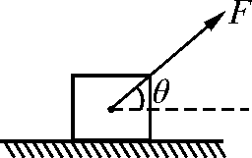
A．拉力F对物体的冲量大小为零
B．拉力F对物体的冲量大小为Ft
C．拉力F对物体的冲量大小是Ftcos θ
D．合力对物体的冲量大小为零
9．物体在恒定的合力作用下做直线运动，在时间t₁内动能由零增大到E₁，在时间t₂内动能由E₁增加到2E₁，设合力在时间t₁内做的功为W₁，冲量为I₁，在时间t₂内做的功是W₂，冲量为I₂，则( )
A．I₁＜I₂，W₁＝W₂ B．I₁＞I₂，W₁＝W₂ C．I₁＞I₂，W₁＜W₂ D．I₁＝I₂，W₁＜W₂
10．跳远时，跳在沙坑里比跳在水泥地上安全，这是由于( )
A．人跳在沙坑上的动量比跳在水泥地上小 B．人跳在沙坑上的动量变化比跳在水泥地上小
C．人跳在沙坑上受到的冲量比跳在水泥地上小D．人跳在沙坑上受到的冲力比跳在水泥地上小
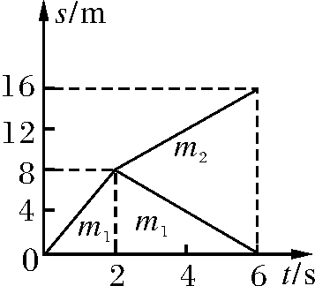
11．沿水平方向飞行的手榴弹，它的速度是20 m/s，此时在空中爆炸，分裂成1 kg和0.5 kg的两块，其中0.5 kg的那块以40 m/s的速率沿原来速度相反的方向运动，此时另一块的速率为( )
A．10 m/s B．30 m/s C．50 m/s D．70 m/s
12．质量分别为m₁、m₂的小球在一直线上相碰，它们在碰撞前后的位移—时间图象如图所示，若m₁＝1 kg，则m₂等于( )
A．1 kg B．2 kg
C．3 kg D．4 kg
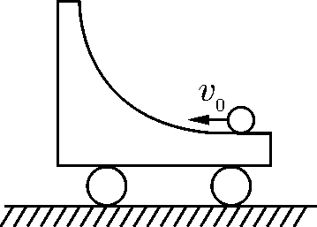
13．如图所示，在光滑水平面上停放着质量为m装有光滑弧形槽的小车，一个质量也为m的小球以水平速度v₀沿槽口向小车滑去，到达某一高度后，小球又返回右端，则( )
A．小球以后将向右做平抛运动
B．小球将做自由落体运动
C．此过程小球对小车做的功为
D．小球在弧形槽上升的最大高度为
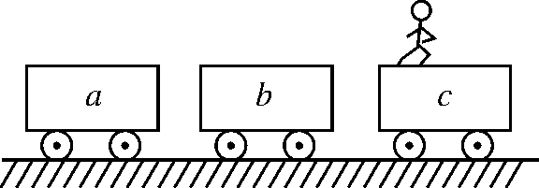
14．如图所示，三辆相同的平板小车a、b、c成一直线排列，静止在光滑水平地面上，c车上一个小孩跳到b车上，接着又立即从b车跳到a车上，小孩跳离c车和b车时对地的水平速度相同，他跳到a车上没有走动便相对a车保持静止，此后( )
A．b车的运动速率为零
B．a、b两车的运动速率相等
C．三辆车的运动速率相等
D．a、c两车的运动方向一定相反
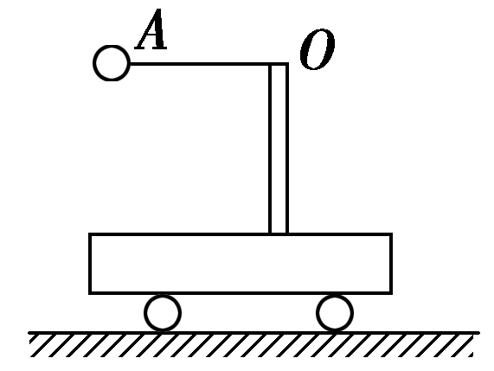
15.一辆小车静止在光滑的水平面上，小车立柱上固定一条长为L、系有小球的水平细绳，小球由静止释放，如图所示，不计一切摩擦，下列说法正确的是( )
A．小球的机械能守恒，动量不守恒
B．小球的机械能不守恒，动量也不守恒
C．球、车系统的机械能守恒，动量守恒
D．球、车系统的机械能、动量都不守恒
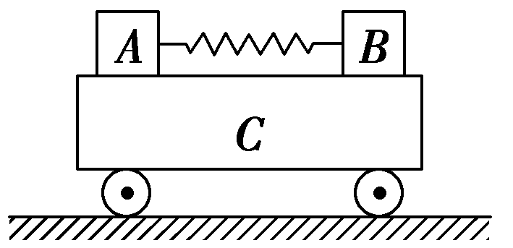
16.如图所示，A、B两物体的质量比m_{A}∶m_{B}＝3∶2，它们原来静止在平板车C上，A、B间有一根被压缩了的弹簧，A、B与平板车上表面之间动摩擦因数相同，地面光滑．当弹簧突然释放后，则有( )
A．A、B系统动量守恒 B．A、B、C系统动量守恒
C．小车向左运动 D．小车向右运动
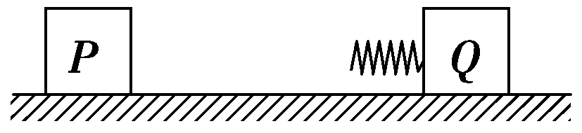
17.如图所示，位于光滑水平桌面上的小滑块P和Q都可视作质点，质量相等，Q与轻质弹簧相连．设Q静止，P以某一初速度向Q运动并与弹簧发生碰撞．在整个碰撞过程中，弹簧具有的最大弹性势能等于( )
A．P的初动能 B．P的初动能的1/2
C．P的初动能的1/3 D．P的初动能的1/4

18．装好炮弹的大炮总质量为M，其中炮弹的质量为m，已知炮弹出口时对地的速度大小为v，方向与水平方向间的夹角为α，不计炮身与地面间的摩擦，则炮车后退的速度大小是( )
A. B. C. D.
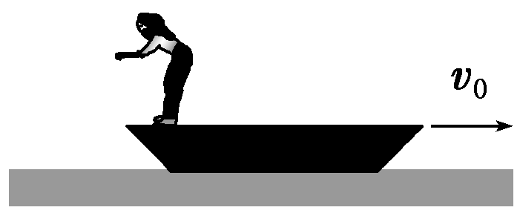
19．如图，质量为M的小船在静止水面上以速率v₀向右匀速行驶，一质量为m的救生员站在船尾，相对小船静止。若救生员以相对水面速率v水平向左跃入水中，则救生员跃出后小船的速率为( ) A．v₀＋v B．v₀－v C．v₀＋(v₀＋v) D．v₀＋(v₀－v)
20.如图所示的装置中，木块B与水平桌面间的接触是光滑的，子弹A沿水平方向射入木块后留在木块内，将弹簧压缩到最短，现将子弹、木块和弹簧合在一起作为研究对象(系统)，则此系统在从子弹开始射入木块到弹簧压缩至最短的过程中( )
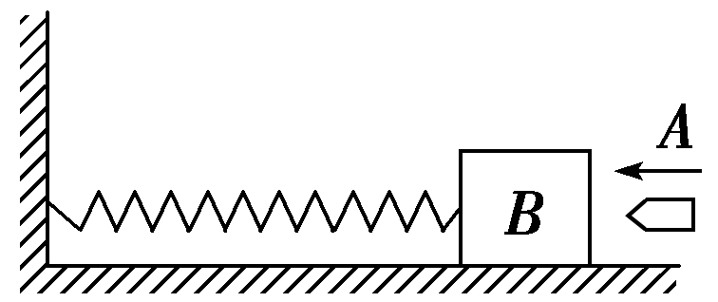
A．动量守恒，机械能守恒
B．动量不守恒，机械能不守恒
C．动量守恒，机械能不守恒
D．动量不守恒，机械能守恒
21．现有甲、乙两滑块，质量分别为3m和m，以相同的速率v在光滑水平面上相向运动，发生了碰撞．已知碰撞后，甲滑块静止不动，那么这次碰撞是( )
A．弹性碰撞 B．非弹性碰撞
C．完全非弹性碰撞 D．条件不足，无法确定
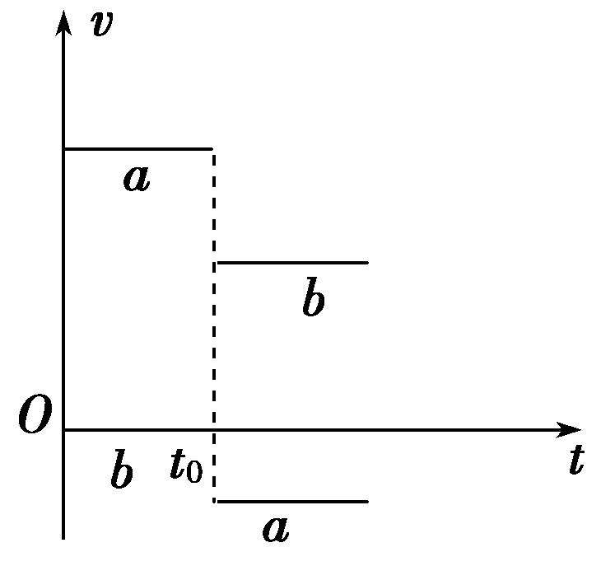
22．质量为M的物块以速度v运动，与质量为m的静止物块发生正撞，碰撞后两者的动量正好相等，两者质量之比M/m可能为( )
A．2 B．3 C．4 D．5
23．在光滑的水平面上，有a、b两球，其质量分别为m_{a}、m_{b}，两球在t₀时刻发生正碰，并且在碰撞过程中无机械能损失，两球在碰撞后的速度图象如图所示，下列关系正确的是( )
A．m_{a}＞m_{b} B．m_{a}＜m_{b}
C．m_{a}＝m_{b} D．无法判断
24．如图所示，光滑水平面上有大小相同的A、B两球在同一直线上运动．两球质量关系为m_{B}＝2m_{A}，规定向右为正方向，A、B两球的动量均为6 kg·m/s，运动中两球发生碰撞，碰撞后A球的动量增量为－4 kg·m/s.则( )
A．左方是A球，碰撞后A、B两球速度大小之比为2∶5
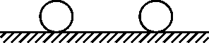
B．左方是A球，碰撞后A、B两球速度大小之比为1∶10
C．右方是A球，碰撞后A、B两球速度大小之比为2∶5
D．右方是A球，碰撞后A、B两球速度大小之比为1∶10
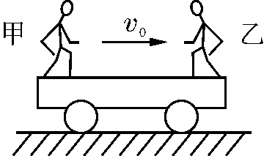
25．甲、乙两人站在小车左右两端，如图16－4－15所示，当他俩同时相向而行时，发现小车向右运动，下列说法中正确的是(轨道光滑)( )
A．乙的速度必定大于甲的速度 B．乙的动量必定小于甲的动量
C．乙的动量必定大于甲的动量 D．甲、乙动量总和必定不为零
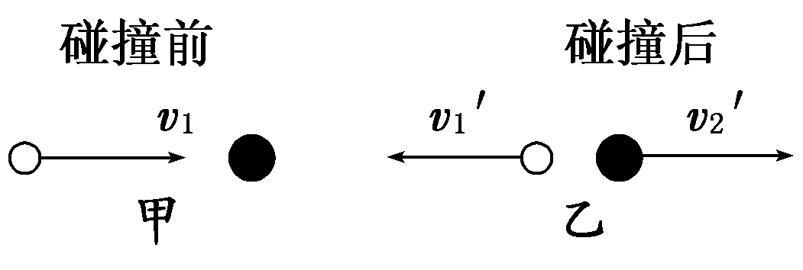
26．如图甲所示，一质子以v₁＝1.0×10⁷ m/s的速度与一个静止的未知核正碰，碰撞后质子以v₁′＝6.0×10⁶ m/s的速度反向弹回，未知核以v₂′＝4.0×10⁶ m/s的速度向右运动，如图1乙所示。则未知核的质量约为质子质量的( )
A．2倍 B．3倍 C．4倍 D．5倍
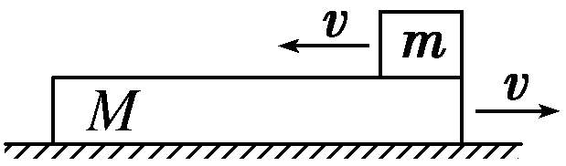
27．如图所示，在光滑水平面上，有一质量为M＝3 kg的薄板和质量为m＝1 kg的物块，都以v＝4 m/s的初速度朝相反方向运动，它们之间有摩擦，薄板足够长，当薄板的速度为2.4 m/s时，物块的运动情况是( )
A．做加速运动 B．做减速运动 C．做匀速运动 D．以上运动都可能
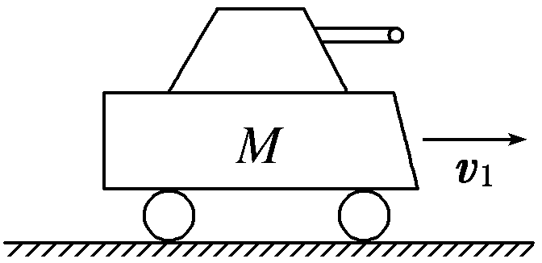
28．如图所示，自行火炮连同炮弹的总质量为M，当炮管水平，火炮车在水平路面上以v₁的速度向右匀速行驶中，发射一枚质量为m的炮弹后，自行火炮的速度变为v₂，仍向右行驶。则炮弹相对炮筒的发射速度v₀为( )
A. B.
C. D.
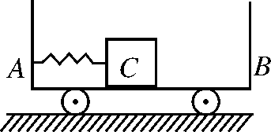
29．小车AB静置于光滑的水平面上，A端固定一个轻质弹簧，B端粘有橡皮泥，AB车的质量为M，长为L，质量为m的木块C放在小车上，用细绳连接于小车的A端并使弹簧压缩，开始时AB与C都处于静止状态，如图16－5－1所示，当突然烧断细绳，弹簧被释放，使物体C离开弹簧向B端冲去，并跟B端橡皮泥黏在一起，以下说法中正确的是( )
A．如果AB车内表面光滑，整个系统任何时刻机械能都守恒
B．整个系统任何时刻动量都守恒
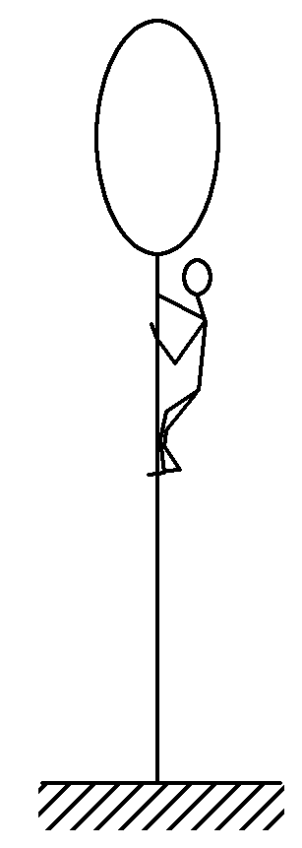
C．当木块对地运动速度大小为v时，小车对地运动速度大小为v
D．AB车向左运动最大位移大于L
30. 如图所示，一个质量为m₁＝50 kg的人爬在一只大气球下方，气球下面有一根长绳．气球和长绳的总质量为m₂＝20 kg，长绳的下端刚好和水平面接触．当静止时人离地面的高度为h＝5 m．如果这个人开始沿绳向下滑，当他滑到绳下端时，他离地面的高度是(可以把人看做质点)( )
A．5 m B．3.6 m C．2.6 m D．8 m
31．总质量为M的火箭以速度v₀飞行，质量为m的燃料相对于火箭以速度v′向后喷出，则火箭的速度大小变为( )
A．v₀＋v′ B．v₀－v′ C．v₀＋(v₀＋v′) D．v₀＋v′
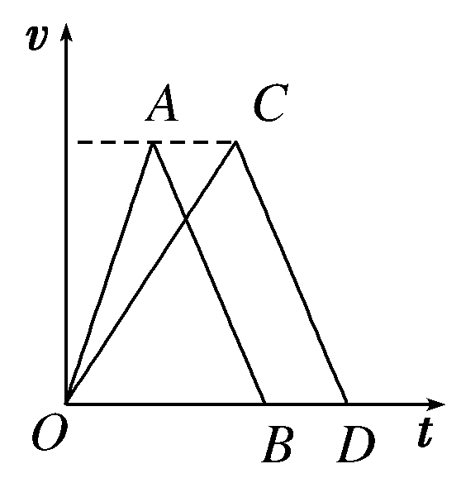
32．水平推力F₁和F₂分别作用于水平面上等质量的a、b两物体上，作用一段时间后撤去推力，物体将继续运动一段时间后停下，两物体的v－t图象分别如图中OAB、OCD所示，图中AB∥CD，则( )
A．F₁的冲量大于F₂的冲量
B．F₁的冲量等于F₂的冲量
C．两物体受到的摩擦力大小相等
D．两物体受到的摩擦力大小不等
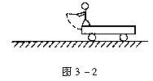
33．一辆平板车停止在光滑水平面上，车上一人(原来也静止)用大锤敲打车的左端，如图所示，在锤的连续敲打下，这辆平板车将( )
A．左右来回运动 B．向左运动 C．向右运动 D．静止不动
参考答案
1.AB解析：导轨不水平，小车速度将会受重力影响，A项对；挡光板倾斜会导致挡光板宽度不等于挡光阶段小车通过的位移，导致速度计算出现误差，B项对。
2.AC
3.BD
4.AD
5.B解析：.由动量和动能的关系E_{k}＝可知，当动量p相等时，动能E_{k}不一定相等，A项错；当动能E_{k}＝mv²变化时，速度v的大小一定变化，动量p＝mv一定变化，B项正确；当物体以一定的初速度做匀加速直线运动过程中，Δp的方向与p_{初}、p_{末}均相同，C项错；当物体在水平面上以一定的速度与竖直挡板碰撞后沿原速度相反的方向弹回的过程中，动量变化的大小等于初、末状态动量大小之和，D项错．
6.D. 解析：重力的冲量I_{G}＝mg·t，物体下滑时间不同，故I_{G}不同，A错；弹力与斜面垂直，两物块所受弹力方向不同，故弹力的冲量不同，B错；两物块所受合力的方向平行斜面，故合力的冲量方向也与斜面平行，故合力的冲量不同，C错．由机械能守恒定律可知，物体到达底端时速率相等，由I＝mv知，合力冲量大小相等，故D对．
7.AC.根解析：据动量定理可知，在过程Ⅰ中，钢珠从静止状态自由下落，不计空气阻力，钢珠所受的合外力即为重力，因此钢珠的动量的改变量等于重力的冲量，选项A正确；过程Ⅱ中阻力冲量的大小等于过程Ⅰ中重力的冲量的大小与过程Ⅱ中重力的冲量的大小之和，显然B选项错误；在Ⅰ、Ⅱ两个过程中，钢珠动量的改变量各不为零，且它们大小相等、方向相反，但从整体看，钢珠动量的改变量为零，故合外力的总冲量等于零，故C选项正确，D选项错误．因此，本题的正确选项为A、C.
8.BD解析：某个恒力的冲量就等于这个力与时间的乘积．
9.B解析：根据动能定理有W₁＝E₁－0＝E₁，W₂＝2E₁－E₁＝E₁，所以W₁＝W₂；根据动量定理和动量与动能的关系式p＝有I₁＝－0＝，I₂＝ 2－＝(2－)，显然I₁＞I₂。只有选项B正确。
10.D解析：人跳远时，从一定高度落下，落地前的速度(v＝)一定，则初动量一定；落地后静止，末动量一定，所以人下落过程的动量变化量Δp一定，因落在沙坑上作用的时间长，落在水泥地上作用的时间短，根据动量定理Δp＝Ft知，t长则F小，故D正确。
11.C解析：手榴弹爆炸，外力远小于内力，可近似地看做动量守恒，根据(m₁＋m₂)v＝m₁v₁′＋m₂v₂′，可得v₂′＝[(1＋0.5)×20－0.5×(－40)]/1 m/s＝50 m/s.
12.C解析：碰前m₁匀速，v₁＝4 m/s，m₂静止；碰后两者运动方向相反，m₁速度方向改变，v′₁＝－2 m/s，v′₂＝2 m/s，由m₁v₁＝m₁v′₁＋m₂v′₂代入数据得m₂＝3 kg.
13.BC解析：小球升到高点时与小车相对静止，有共同速度v′，由水平方向动量守恒得：mv₀＝2mv′①
由机械能守恒定律得：
mv＝2＋mgh②
由①②得：h＝，知D错．
从小球射入到滚下并离开小车，系统在水平方向动量守恒．由于无摩擦，故机械能守恒，设小球速度大小为v₁，小车速度大小为v₂，则有mv₀＝mv₂－mv₁和mv＝mv＋mv，解得v₂＝v₀，v₁＝0，即两者交换速度，故B、C正确，A错．
14.AD解析：人跳离c小车时人与c小车为一系统，动量守恒，人跳上b车到跳离b车以人与b车为一系统，动量守恒，人跳上a车以人与a车为一系统，动量守恒．以这三个状态分别研究即可．

15.B. 解析：以小球和小车作为一个系统，该系统水平方向上不受外力，因此水平方向动量守恒，C选项并没有说明哪个方向，因此错误；小球由静止释放，小球受到绳子拉力作用，动量不守恒，机械能也不守恒，B选项正确．
16.BC
17. B.解析：选B.当两物体有相同速度时，弹簧具有最大弹性势能，由动量守恒得
mv＝2mv′，v′＝，
由能量守恒得：E_{pm}＝mv²－·2m²＝mv²＝E_{k}.
18.B解析：选B.炮弹和炮身在水平方向上不受外力作用，故动量守恒：mvcosα＝(M－m)v′
所以v′＝，故选B.
19.C解析：根据动能量守恒定律，选向右方向为正方向，则有(M＋m)v₀＝Mv′－mv，解得v′＝v₀＋(v₀＋v)，故选项C正确。答案：C
20.B. 解析：把系统从子弹射入木块到把弹簧压缩到最短的过程分段考虑．
第一段：子弹射入木块瞬间，弹簧仍保持原长，子弹与木块间摩擦力为内力，合外力为零，所以此瞬间系统动量守恒，机械能不守恒．
第二段：子弹射入木块后，与木块一起压缩弹簧，系统受墙面弹力(外力)不为零，但不做功，所以此过程系统机械能守恒，动量不守恒．
由于子弹射入木块的过程中，二者之间存在摩擦，故此过程机械能不守恒，子弹与木块一起压缩弹簧的过程中，速度逐渐减小到零，所以此过程动量不守恒，综合在一起，整个过程中动量、机械能均不守恒．
21.A解析：选A.由动量守恒3mv－mv＝0＋mv′，所以v′＝2v
碰前总动能：E_{k}＝·3m·v²＋mv²＝2mv²
碰后总动能：E_{k}′＝mv′²＝2mv²，E_{k}＝E_{k}′，
所以A对．
22.AB解析：选AB.根据动量守恒和能量守恒得碰撞后两者的动量都为p，则总动量为2p，根据p²＝2mE_{k}，以及能量的关系得≥＋，所以≤3，故A、B正确．
23.B解析：.由题图知a球以初速度与原来静止的b球碰撞，碰后a球反弹，且速度小于a的初速度大小，根据碰撞规律有：
m_{a}v_{a}＝m_{a}v_{a}′＋m_{b}v_{b}′和m_{a}v＝m_{a}v_{a}′²＋m_{b}v_{b}′²
可得v_{a}′＝v_{a}，v_{b}′＝v_{a}，
因v_{a}′＜0，所以m_{a}＜m_{b}，故B正确．
24.A解析：易知左边为A球，碰撞后，A球的动量增量为－4 kg·m/s，则B球的动量增量为4 kg·m/s，所以，A球的动量为2 kg·m/s，B球的动量为10 kg·m/s，即m_{A}v_{A}＝2 kg·m/s，m_{B}v_{B}＝10 kg·m/s，且m_{B}＝2m_{A}，则v_{A}∶v_{B}＝2∶5，所以A选项正确．
25.CD解析：在用动量守恒定律分析时，本题的研究对象应是甲、乙两人和小车共同构成的系统．由于开始都处于静止状态，所以在甲、乙相向运动的过程中，系统的合动量始终为零，设它们的动量大小分别为p_{甲}、p_{乙}和p_{车}，取向右为正方向，则：p_{甲}－p_{乙}＋p_{车}＝0，所以p_{乙}＝p_{甲}＋p_{车}，即p_{乙}＞p_{甲}，故选项B错，C正确；又甲和乙的质量关系不确定，所以二者速度大小关系也不能确定，故选项A错；甲、乙的动量之和与车的动量大小相等，方向相反，故选项D正确．
26. C解析：质子与未知核碰撞时两者动量守恒，
m₁v₁＝－m₁v₁′＋m₂v₂′，
得＝＝＝4倍，故C正确。
27.A解析：薄板足够长，则最终物块和薄板达到共同速度v′，由动量守恒定律得(取薄板运动方向为正方向)
Mv－mv＝(M＋m)v′，
v′＝＝ m/s＝2 m/s。
共同运动速度的方向与薄板初速度的方向相同。
在物块和薄板相互作用过程中，薄板一直做匀减速运动，而物块先沿负方向减速到速度为零，再沿正方向加速到2 m/s。当薄板速度为v₁＝2.4 m/s时，设物块的速度为v₂，由动量守恒定律得：
Mv－mv＝Mv₁＋mv₂，
即v₂＝＝ m/s＝0.8 m/s。
此时物块的速度方向沿正方向，故物块正做加速运动，A选项正确。
28.B解析：自行火炮水平匀速行驶时，牵引力与阻力平衡，系统动量守恒。设向右为正方向，发射前动量之和为Mv₁ ，发射后系统的动量之和为(M－m)v₂＋m(v₀＋v₂)。
由Mv₁＝(M－m)v₂＋m(v₀＋v₂)
解得v₀＝－v₂＝。
29.BC解析：AB与C这一系统合外力为零，系统在整个过程动量守恒，但粘接过程有机械能损失．Mv′－mv＝0，同时该系统属于人船模型，Md＝m(L－d)，所以车向左的位移应等于d＝.
30.B解析：选B.设在此过程中人、气球对地发生的位移分别是x、x′，由动量守恒定律有m₁x＝m₂x′，又因为x＋x′＝h，解得x′≈3.57 m，选B项．
31.A解析：选A .由动量守恒定律Mv₀＝(M－m)v＋m(v－v′)，所以v＝v₀＋v′，故A项正确．
32．选C 设F₁、F₂的作用时间分别为t₁、t₂，则由图知t₁＜t₂，当只有摩擦力F_{f}作用时，由AB∥CD知图线斜率相同，则加速度相同，由牛顿第二定律知，摩擦力F_{f}相同，故C选项正确，D选项错误；对a，由动量定理得：F₁t₁－F_{f}t₁＝mv_{A}；对b同理可得：F₂t₂－F_{f}t₂＝mv_{C}.
由图象知：v_{A}＝v_{C}，t₁＜t₂，mv_{A}＝mv_{C}，所以F₁t₁－F_{f}t₁＝F₂t₂－F_{f}t₂，因此，F₂t₂＞F₁t₁，即A、B选项均错．
33. A解析：系统水平方向总动量为零，车左右运动方向与锤头左右运动方向相反，锤头运动，车就运动，锤头不动，车就停下。

